RASMIY TARJIMA
Semestr yakunidagi ish yuklama so'rovnomalari hisoboti
Termiz davlat universitetida har semestr yakunida barcha bosqich talabalari orasida anonim onlayn so'rovnomalar (Google Forms va Telegram bot orqali) o'tkaziladi. Ushbu so'rovnomalar ta'lim sifati va talabalar uchun yaratilgan ish yuklama darajalarini baholaydi.
So'rovnoma doirasi:
•Talabalarning muayyan fanlar bo'yicha ish yuklama darajasini baholashi; •Auditoriya mashg'ulotlari va mustaqil ta'lim o'rtasidagi muvozanatni aniqlash;
•O'quv jarayonida haddan tashqari yoki yetarli bo'lmagan ish yuklamasini aniqlash;
•Dastur tuzilishi va mazmuni;
•O'qitish usullarining sifati;
•Ta'lim resurslarining mavjudligi;
•O'qitish sifati;
•Talaba-o'qituvchi munosabatlari;
•Madaniy va turmush sharoitlari;
•Talabalarga taqdim etilgan ma'lumotlarning hajmi va dolzarbligi; •Kelgusi semestrlarda o'quv rejalari va fan dasturlarini takomillashtirish uchun ma'lumotlar yig'ish.
Bundan tashqari, AT bo'limlari, ma'muriy va boshqaruv xodimlari faoliyati hamda universitetning auditoriya binolarining holati bo'yicha talabalar qoniqish darajasi o'lchanadi. Universitet talabalar o'qish sifatini nazorat qiladi. Natijalar ilmiy kengashlarda, shuningdek fakultetlarning Akademik-

RASMIY TARJIMA
uslubiy va ilmiy kengashlarida tahlil qilinadi va muhokama etiladi. Ta'lim dasturi sifatini baholashda talabalar va bitiruvchilarning haqiqiy natijalari bilan kutilgan natijalar o'rtasidagi muvofiqlik hisobga olinadi.
So'rovnoma savollari
1. O'qituvchi darslarni tushunarli va mantiqan bog'liq holda olib bordimi?
1. Darslar doimo juda tushunarli va o'zaro bog'liq edi — 4
2. Asosan tushunarli, lekin ba'zi mavzularda noaniqlik bor edi — 3
3. Faqat bir nechta mavzu tushunarli edi — 2
4. Ko'pincha tushunish qiyin, ko'p noaniqliklar bor edi — 1
5. Deyarli tushunarsiz, mavzular bog'lanmagan edi — 0 6. Baholay olmayman — -1
2. Dars davomida qiziqarli va faol ishtirok etishga rag'batlantirildingizmi?
1. Doimo muhokama va faollik bor edi; vaqt o'tganini sezmadim — 4
2. Ko'pincha qiziqarli; talabalarni faol saqlash uchun harakat qilindi — 3 3. Ba'zan qiziqarli, ba'zan zerikarli — 2
4. Kamdan-kam qiziqarli; talabalar tomonidan faollik yo'q — 1
5. Butunlay zerikarli; talabalar e'tiborsiz o'tirishadi — 0
6. Kuzatmadim; hamma darsning tugashini kutadi, shunchaki o'tkaziladi — -1
3. O'qituvchi bilimni amaliyot bilan bog'laydimi? (Hayotiy misollar, keyslar, amaliy topshiriqlar)

RASMIY TARJIMA
1. Doimo hayotiy misollar bilan bog'laydi; tanqidiy fikrlashga majbur qiluvchi topshiriqlar beradi — 4
2. Ko'pincha hayotiy misollar bilan bog'laydi; keyslar va topshiriqlar beradi — 3
3. Ba'zan amaliyot bilan bog'laydi; topshiriqlarni Internetdan topamiz — 2
4. Kamdan-kam hayotiy misollar bilan bog'langan; topshiriqlar deyarli berilmagan — 1
5. Darsda aytilgan ma'lumotlarning hayotda ishlatilganini hech ko'rmadim; mavzular amaliyot bilan bog'lanmagan — 0
6. E'tibor bermadim — -1
4. O'qituvchi talabalarga hurmat bilan munosabatda bo'ladimi va kerak bo'lganda yordam beradimi?
1. Doimo ochiq va xushmuomala; savol berishga va javob olishga erkin his qilamiz — 4
2. Asosan yaxshi munosabat — 3
3. Ba'zan yaxshi, ba'zan sovuq munosabat — 2
4. Ko'pincha befarq — 1
5. Salbiy munosabat; muloqot qilish qiyin — 0
6. Ayta olmayman; tushunish qiyin — -1
5. Bu fan bilim va ko'nikmalar jihatidan foydali bo'lgan deb hisoblaysizmi?
1. Juda foydali — 4
2. Foydali — 3
3. O'rtacha foyda — 2

RASMIY TARJIMA
4. Kam foyda — 1
5. Umuman foyda yo'q — 0
6. Baholay olmayman; fanni tushunmadim — -1
6. Ushbu fan bo'yicha baholash jarayonini adolatli va shaffof deb hisoblaysizmi? (Imtihonlar, reyting, baholash)
1. Doimo to'liq adolatli va shaffof — 4
2. Asosan adolatli — 3
3. Ba'zi hollarda savollar paydo bo'ldi; shubhalarim bor — 2
4. Ko'p hollarda adolatsizlik sezildi — 1
5. Umuman adolatli emas — 0
6. Tanish-bilishchilik va shaxsiy manfaatlar aralashgan — -1
7. Haftalik auditoriya mashg'ulotlari hajmi (ma'ruzalar, amaliyotlar, seminarlar):
1. Juda kam — 4; 2) Yetarli — 3; 3) O'rtacha — 2; 4) Yuqori — 1; 5) Juda yuqori — 0
8. Darslarning qiyinlik darajasi:
1. Juda oson — 4; 2) Oson — 3; 3) O'rtacha — 2; 4) Qiyin — 1; 5) Juda qiyin — 0
9. Mustaqil ta'lim uchun ajratilgan topshiriqlar hajmi:
1. Juda kam — 3; 2) Yetarli — 2; 3) Haddan tashqari yuqori — 1
10. Oraliq va yakuniy nazorat topshiriqlari:
1. Ish yuklamasiga mutanosib — 3; 2) Biroz og'ir — 2; 3) Juda og'ir — 1
11. Baholash mezonlari aniq edimi?

RASMIY TARJIMA
1. Ha — 3; 2) Qisman — 2; 3) Yo'q — 1
12. Umuman olganda, fan bo'yicha ish yuklama:
1. Juda maqbul — 3; 2) Qoniqarli — 2; 3) Qayta ko'rib chiqish kerak — 1
13. Taklif va izohlar: (Ochiq savol)
________________________________________________________ ________________________________________________________ ________________________________________________________ ________________________________________________________ ________________________________________________________ ________________________________________________________ ________________________________________________________ ________________________________________________________ ________________________________________________________ ________________________________________________________ ________________________________________________________ ________________________________________________________ ________________________________________________________ ________________________________________________________ ________________________________________________________ ________________________________________________________ ________________________________________________________ ________________________________________________________ ________________________________________________________ ________________________________________________________ ________________________________________________________ ________________________________________________________ ________________________________________________________ ________________________________________________________ _______________________________________________________

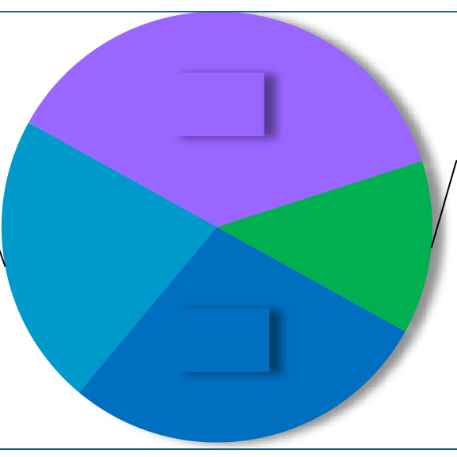


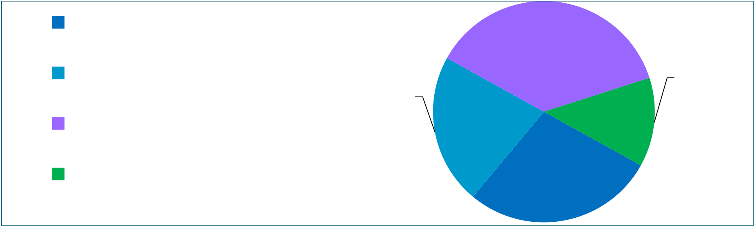
RASMIY TARJIMA
Tahlil va qo'llash
Ushbu so'rovnoma tahlili natijalari kafedra va fakultet yig'ilishlarida o'quv rejalari va dasturlarni qayta ko'rib chiqish hamda
talabalarga | qulaylik | va | sifatli | ta'lim | berish | bo'yicha.
Bundan tashqari, so'rovnoma natijalari akkreditatsiya, ta'lim sifatini monitoring qilish va xalqaro reytinglar uchun ichki baholashda foydalaniladi.
Misol: Kimyo fakulteti So'rovnoma jarayonlari nafaqat barcha talabalar uchun umumiy, balki fakultetlar bo'yicha alohida ham tashkil etiladi. Masalan, 2024-yil 13-yanvarda Kimyo fakulteti talabalarining ijtimoiy-ma'naviy muhit va ta'lim-tarbiya jarayoni sifatidan qoniqish darajasi bo'yicha o'tkazilgan so'rovnoma natijalari quyidagicha:
So'rovnomada ishtirok etgan talabalar soni: 309
Ishtirokchilar faolligi: Kunduzgi ta'lim bo'limining 4 ta bakalavriat yo'nalishida tahsil olayotgan 309 nafar talaba (umumiyning 60%) ishtirok etdi. Ulardan 235 nafari (76%) erkak va 74 nafari (24%) ayol.
1-kurs — 86 talaba (28%)
2-kurs — 70 talaba (22%) | 22% | 37% | 13%
3-kurs — 113 talaba
(37%)  4-kurs — 40 talaba (13%) | 28%

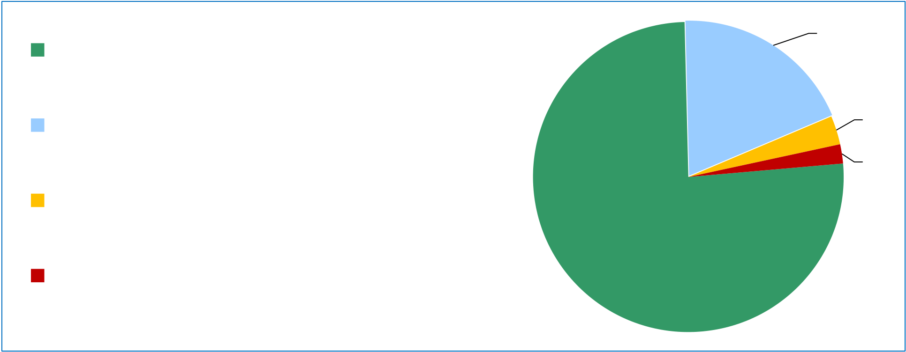
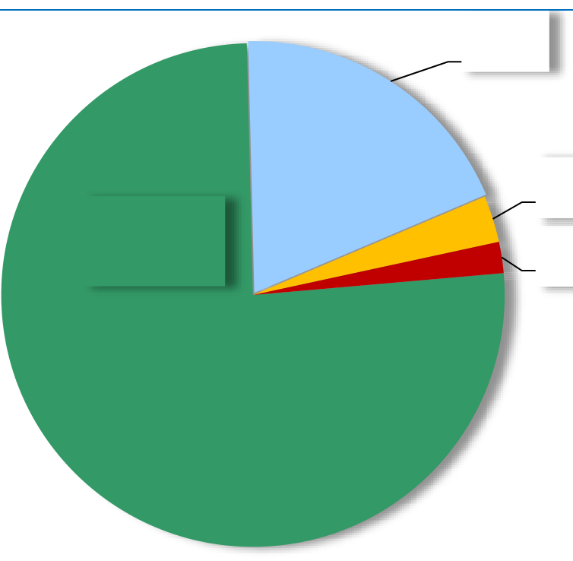

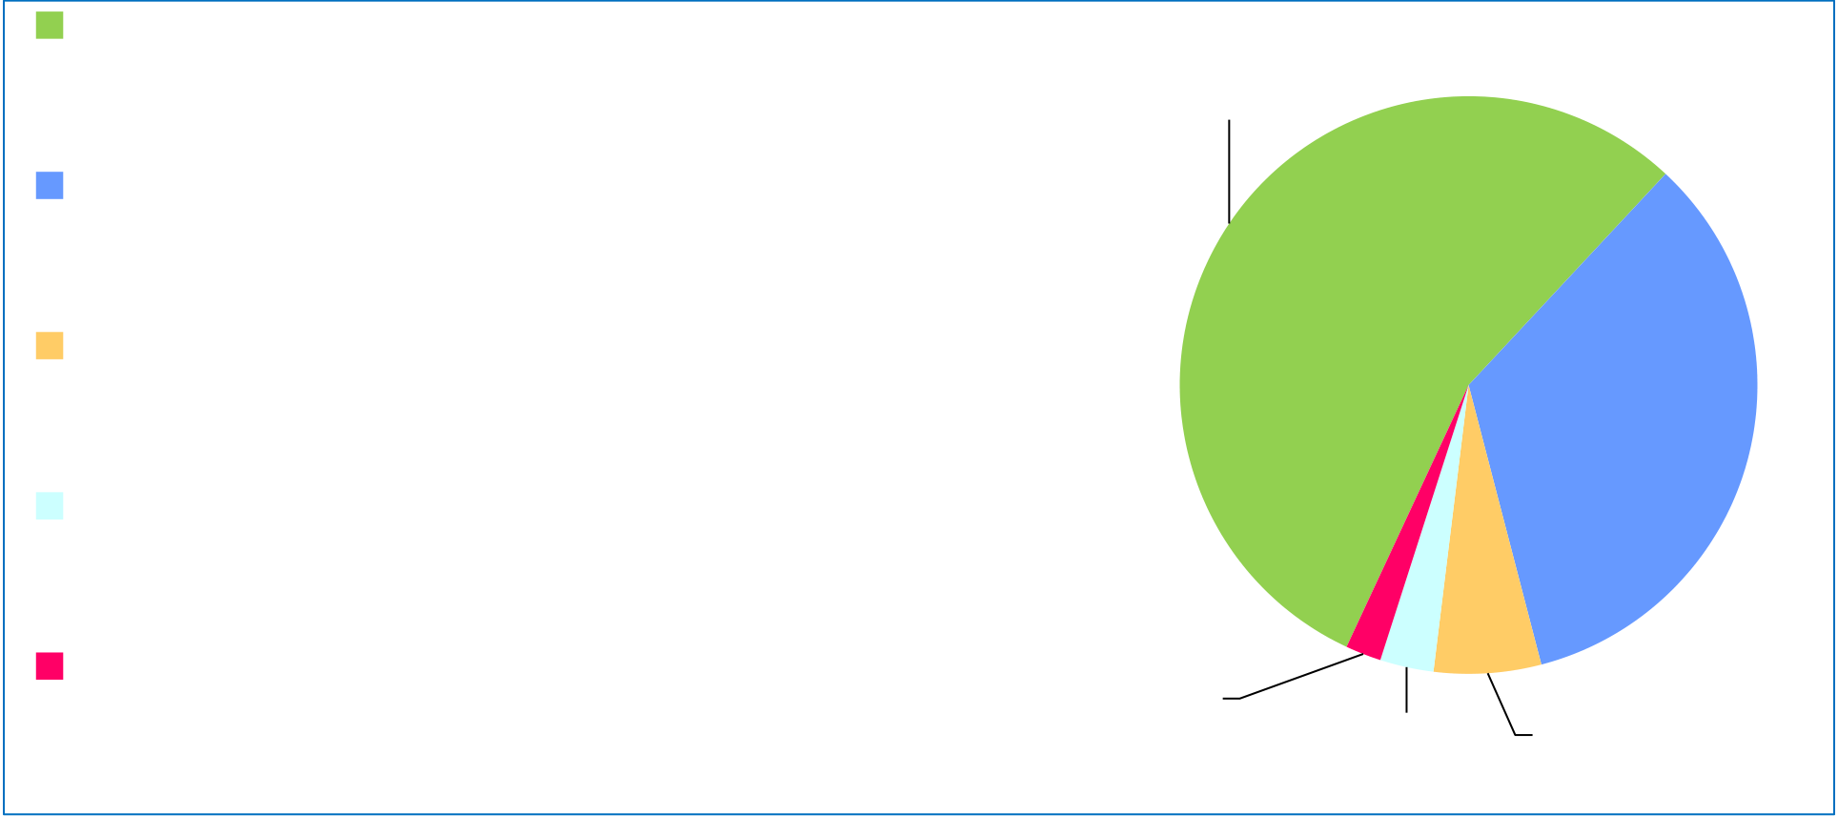
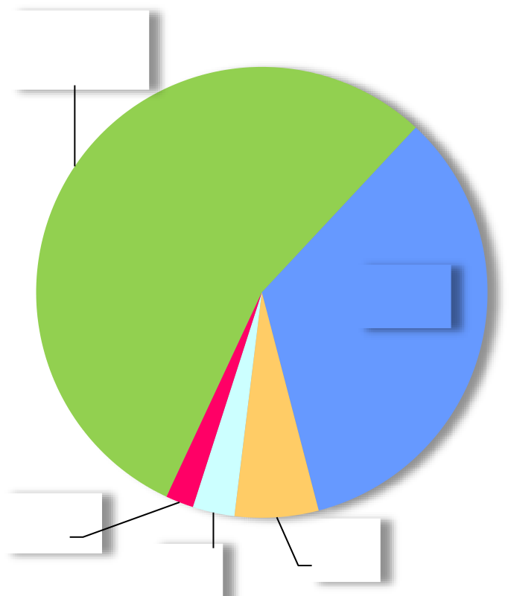

RASMIY TARJIMA
1. Fakultetning o'quv jarayonidan qoniqasizmi?
19% "Ha, yetarli bilim va ko'nikmalarni egallagan edim. (234 kishi - 76%)"
Ha, lekin to'liq emas. (60 kishi - 19%) | 76% | 3%
Ha, lekin to'liq emas. (60 kishi - 19%) | 76% | 2%
Yo'q, yetarli bilim olmadim. (9 kishi - 3%)
Yo'q, umuman qoniqmayman. (6 kishi - 2%)
2. Dekanat ishini qanday baholaysiz?
A'lo; talabani qo'llab-quvvatlaydi va kerak bo'lganda masalalarni tezda hal qiladi. (171 kishi - 55%) | 55%
Yaxshi; talabani tinglaydilar va masalalarni hal qilish mumkin. (104 kishi - 34%)
Qoniqarli; talabalarga biroz qo'pollik va qattiqqo'llik bilan munosabatda bo'ladi. (18 kishi - 6%) | 34%
Javob berish qiyin. (9 kishi - 3%)
Qoniqarsiz; qo'pol munosabatda bo'ladi va | 2% | 3% | 6%
dekanat orqali ishingizni hal qilib | 2% | 3% | 6%
bo'lmaydi. (6 kishi - 2%) | 2% | 3% | 6%

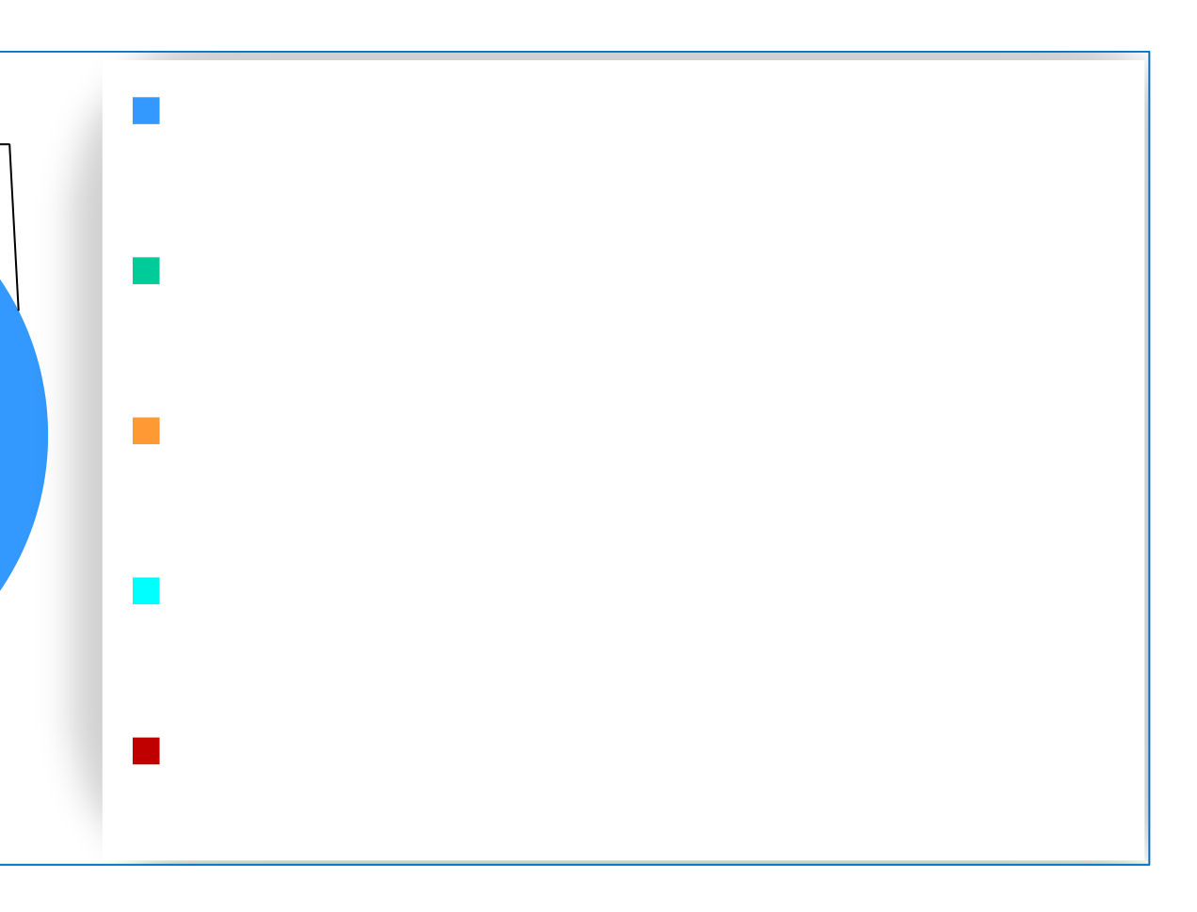
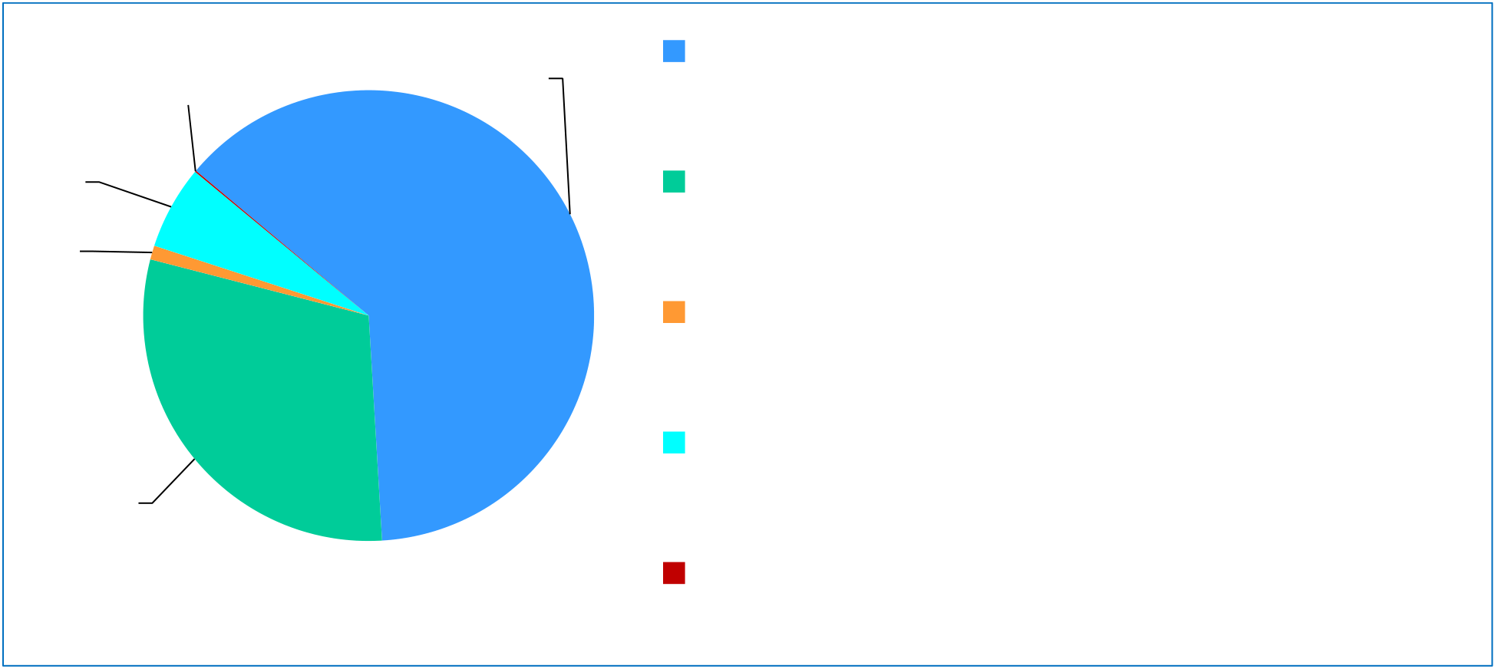
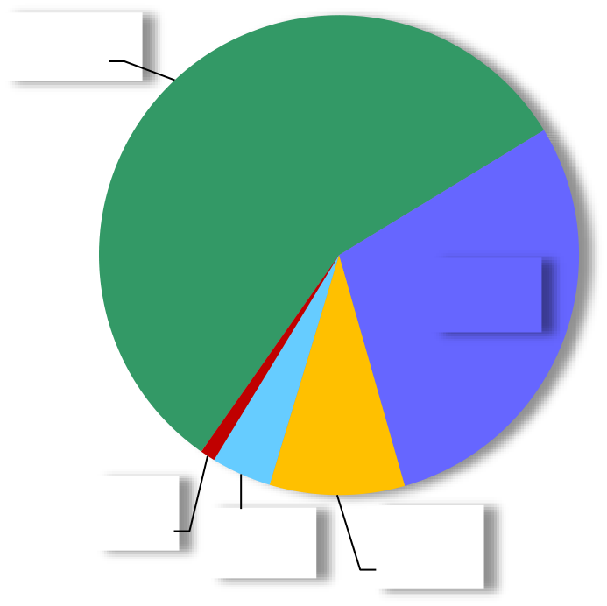
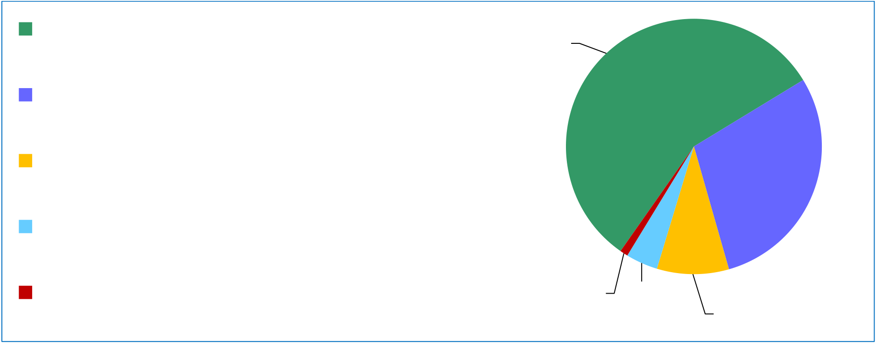
RASMIY TARJIMA
3. Fakultet dekani haqida fikringiz qanday?
0,1% | 63% | A'lo; doimo talabani qo'llab-quvvatlaydi. (193
0,1% | 63% | kishi - 63%)
6% | 63% | kishi - 63%)
6% | 63% | Yaxshi; talabani tinglaydi. (92 kishi - 30%)
1%
Qoniqarli; talabaga biroz qo'pollik va qattiqqo'llik bilan munosabatda bo'ladi. (4 kishi - 1%)
30% | Javob berish qiyin. (19 kishi - 6%)
Qoniqarsiz; qo'pol munosabatda bo'ladi. (1 kishi - 0,1%)
4. O'quv ishlari bo'yicha dekan o'rinbosari haqida fikringiz qanday?
A'lo; talabani qo'llab-quvvatlaydi. (175 kishi - 56%) | 56%
Yaxshi; talabani tinglaydi. (91 kishi - 29%)
Qoniqarli; talabaga biroz qo'pollik va qattiqqo'llik bilan munosabatda bo'ladi. (28 kishi - 9%) | 29%
Javob berish qiyin. (12 kishi - 4%)
Qoniqarsiz; qo'pol munosabatda bo'ladi. (3 kishi - | 1% | 4% | 9%
1%) | 1% | 4% | 9%
5. Kafedra mudiri haqida fikringiz qanday? Kafedra mudirining to'liq ismini yozing.
Eslatma: So'rovnomada ishtirok etgan 309 talabadan 1 kishi qoniqarsiz baho berdi, 8 kishi ularni tanimasligini bildirdi va 7 kishi bu savol bo'yicha o'z fikrini qayd etmadi. 293 talaba ijobiy fikr bildirdi.

RASMIY TARJIMA
6. Malakali professorlarni baholash
Savol: Darslaridan qoniqgan (o'z kasbiga munosib) professor-o'qituvchining to'liq ismi, fani va lavozimini yozing.
Ijobiy | tan olish: | 27 | talaba | (9%) | barcha
professor-o'qituvchilar.
Salbiy fikr-mulohaza: 12 talaba (4%) bunday o'qituvchi yo'qligini bildirdi. Fikr bildirmagan: 5 talaba (2%) izoh qoldirmadi.
7. Malakasiz professorlarni baholash
Savol: Darslaridan qoniqmagan (o'z kasbiga yaroqsiz) professor-o'qituvchining to'liq ismi, fani va lavozimini yozing.
Umumiy qoniqish: 267 talaba (86%) bunday o'qituvchilar yo'qligini yoki hammasining yaxshi ekanligini qayd etdi.
Fikr bildirmagan: 33 talaba (11%) izoh qoldirmadi.
Alohida e'tirozlar: 9 talaba (3%) quyidagi tanqidiy mulohazalarni qoldirdi:
"Baribir foydasiz."
"Ularning soni ko'p."
"Javob berish qiyin."
"Hammasi shunchaki vaqt o'tkazish uchun keladi; darsni ham, fanni ham bilmaydi."
8. Baholashda adolatlilik
Savol: Qaysi professor/o'qituvchilar va qaysi fanlarda baholashda adolatsiz? O'qituvchining to'liq ismini yozing.
Adolatlilik tasdiqlandi: 217 talaba (70%) bunday o'qituvchilar yo'qligini yoki adolatli baholanganini bildirdi.
Fikr bildirmagan: 32 talaba (10%) izoh qoldirmadi.
Noaniq: 15 talaba (0,5%) "Bilmayman" deb qayd etdi.
9. O'qitish usullariga nisbatan afzalliklar
Savol: O'quv mashg'ulotlarining qanday o'tkazilishini xohlaysiz?
Talabalar quyidagi taklif va fikr-mulohazalarni bildirdi:

RASMIY TARJIMA
"Darslarni ko'proq soha bo'yicha amaliy tajribaga ega bo'lgan o'qituvchilar o'tkazishi kerak."
"Yuqori kurs talabalari uchun amaliy mashg'ulotlar sonini ko'paytirish kerak."
10. Amaliy amaliyotlar
Savol: Amaliyotlar (praktikumlar) qanday o'tkaziladi? Amaliyotdan nima o'rgandingiz?
Hisobot uchun asosiy xulosalar
O'qitish sifati: Kimyo fakultetining ko'pchiligi (86%) o'qituvchilar tarkibini malakali deb hisoblaydi. Bu sizning akademik juftlik standartigiz (1 juftlik = 2 soat) bilan mos keladi, bu vaqtning umuman samarali ishlatilganini ko'rsatadi.
Baholash halolligi: Baholash adolatliligi bo'yicha 70% ishonch Akademik-uslubiy kengash uchun kuchli ko'rsatkichdir.
Amaliy yo'nalish: Talabalar tomonidan ko'proq hayotiy qo'llash va auditoriyada amaliyotchilarning bo'lishi bo'yicha aniq talab mavjud, ayniqsa yuqori bosqich ta'limiga o'tganlarda.
Semestr yakunida o'tkaziladigan talabalar ish yuklama so'rovnomalari oliy ta'lim muassasalarida ta'lim sifatini oshirish, o'quv jarayonini samarali tashkil etish va talabalarga yuklatilgan optimal akademik yuklamani aniqlashda muhim rol o'ynaydi. Ushbu so'rovnomalar orqali auditoriya mashg'ulotlari, mustaqil ta'lim topshiriqlari, baholash tizimi va har bir fan bo'yicha umumiy ish yuklama darajasi talabaning nuqtai nazaridan tahlil qilinadi.
Taqdim etilgan so'rovnoma namunalari talabalar fikrini tizimli va aniq formatda yig'ishga xizmat qiladi. Ham yopiq, ham ochiq savollardan foydalanish nafaqat miqdoriy ko'rsatkichlarni aniqlash, balki talabalarning taklif va mulohazalarini hisobga olish imkonini beradi. Bu o'quv rejalari, fan dasturlari va baholash mezonlarini takomillashtirish uchun asos bo'lib xizmat qiladi.
Semestr yakunidagi ish yuklama so'rovnomalarini joriy etish o'quv jarayonida shaffoflikni oshiradi, talabalar

RASMIY TARJIMA
ishtirokini faollashtiradi va o'qituvchi bilan talaba o'rtasidagi teskari aloqa halqasini mustahkamlaydi.
Xulosa qilib aytganda, ushbu jarayon universitetda ta'lim sifatini uzluksiz monitoring qilish, talabalarga yuklatilgan akademik yuklamani muvozanatlash va zamonaviy ta'lim talablariga moslashish uchun samarali vosita bo'lib xizmat qiladi.
